Geleneksel ve Kültürel Kaybolmaya Yüz Tutmuş Meslekler Listesi
6585 sayılı Perakende Ticaretin Düzenlenmesi Hakkında Kanun uyarınca çıkarılan Alışveriş Merkezleri Hakkında Yönetmeliğin 17 nci maddesi kapsamında belirlenen geleneksel, kültürel veya sanatsal değeri olan kaybolmaya yüz tutmuş mesleklerin listesi
Sıra | Hammadde | Geleneksel, Kültürel veya Sanatsal Değeri Olan Kaybolmaya Yüz Tutmuş Meslekler
1 | AHŞAP | 1) Oymacılık (Neccarlık)  2) Kakmacılık  3) Nalın Yapımı  4) Takunya Yapımı  5) Rölyef Yapımı  6) Sedef Kakmacılık  7) Külekçilik  8) Şimşir Tarak Yapımı  9) Tahta Kaşıkçılık  10) Haratlık  11) Bastonculuk  12) Asa Yapımı  13) Beşik Yapımı
2 | CAM | 1) Camaltı Resim  2) Hareli Cam Yapımı (Çeşm-i Bülbül)  3) Minecilik  4) Üfleme Cam Yapımı  5) Vitray Yapımı
3 | DERİ | 1) Debbağlık  2)Tabaklık  3) Sepicilik
4 | DERİ | 1) Çarıkçılık  2) Yemenicilik
5 | DERİ | 1) Köşgerlik  2) Sayacılık  3) Kavaflık
6 | HAYVAN VE BİTKİ ATIKLARI | 1) Hasırcılık  2) Sepetçilik, Sepet Örücülüğü  3)Süpürge Yapımı  4) Sap Örücülüğü ve Süslemeciliği  5) Sapçılık  6) Kıtıkçılık
7 | HAYVAN VE BİTKİ ATIKLARI | 1) Tiftikçilik  2) Yüncülük  3) Keçecilik
8 | HAYVAN VE BİTKİ ATIKLARI | 1) Kemik İşlemeciliği
9 | HAYVAN VE BİTKİ ATIKLARI | 1) Kök Boyacılığı
10 | İPLİK/TEKSTİL | 1) Dantel Örme  2) Firkete Oyacılığı  3) İğne Oyacılığı  4) Kastamonu Çarşaf Bağlama  5) Mekik Oyacılığı  6) Tığ Oyacılığı  7) İşlemecilik  8) Nakışçılık  9) Pikoculuk
11 | İPLİK/TEKSTİL | 1) Yazmacılık
12 | İPLİK/TEKSTİL | 1) Yorgancılık  2) Hallaçlık
13 | İPLİK/TEKSTİL | Geleneksel Dokumacılık  1) Beledi Dokuma  2) Çember ve Mahrama Dokuma  3) Dastar Dokuma  4) Denizli Bezi Dokuma  5) Ehram Dokuma  6)Elpek Bezi Dokuma  7) Heybe Dokuma  8) İpek Çarşaf Dokuma  9) İpek Dokuma  10) Kemha Dokuma  11) Keşan Dokuma  12) Keten Dokuma  13) Mekikli Dokumacılık  14) Muğla Dokuma  15) Mutaf İşleri  16) Peşkir Dokuma  17) Şal-Topik Dokuma  18) Şayak Dokuma  19) Şile Bezi Dokuma  20) Kastamonu El Dokumacılığı  21) Kendir Dokuma  22) Kutnu Dokuma
14 | İPLİK/TEKSTİL | Geleneksel Halı ve Kilim Dokumacılığı  1) Cicim Dokumacılığı  2) Tülü Dokuma  3) Yaygı Yapımı  4) Sumak Dokuma  5) Zili Dokuma  6) Savan Dokuma  7) Urgancılık  8) El Halısı Tamirciliği
15 | İPLİK/TEKSTİL | 1) El Örgücülüğü  2) Çorap Örücülüğü
16 | MADEN | 1) Bakırcılık  2) Kalaycılık  3) Tombakçılık
17 | MADEN | 1) Bileyicilik  2) Bıçakçılık
18 | MADEN | 1) Nalbantlık
19 | MADEN | 1) Telkari Yapımı  2) Kazaziye Yapımı  3) Mıhlamacılık  4) Sadekarlık  5) Savatçılık  6) Kalemkarlık  7) El işi gümüş ev eşyası üreticiliği (Ajur, Dövü, Kakma, Sıvama, Döküm, Savat ve Kalem İşçiliği teknikleri ile)
20 | MADEN | 1) Sobacılık
21 | TAŞ | 1) Oltu,Lüle, Kehribar vb. Taş İşlemeciliği  2) Hacıbektaş Taşı İşlemeciliği  3) Mimari Eleman (Taş) İşlemeciliği  4) Sarımsaklı Taşı İşlemeciliği
22 | TOPRAK | 1) Çanakçılık 2) Çömlekçilik

23 | TOPRAK | 1) Çinicilik
24 | HAMMADDESİ KARIŞIK OLAN EL SANATLARI | 1) Kolan Eşya (Yassı Kemer) Yapımcılığı  2) Hamutçuluk  3) Kedenecilik  4) Saraçlık  5) Semercilik  6) Kürtüncülük  7) Koşumculuk  8) Eyercilik
25 | HAMMADDESİ KARIŞIK OLAN EL SANATLARI | 1) At Arabacılığı, Faytonculuk ve Kağnıcılık
26 | HAMMADDESİ KARIŞIK OLAN EL SANATLARI | 1) Gramofon Tamirciliği  2) Halk Çalgıları Yapımı
27 | HAMMADDESİ KARIŞIK OLAN EL SANATLARI | 1) Ebru, Hat ve Tezhip Sanatkarlığı  2) Nakkaşlık
28 | HAMMADDESİ KARIŞIK OLAN EL SANATLARI | 1) Osmanlı Kilitçiliği
29 | HAMMADDESİ KARIŞIK OLAN EL SANATLARI | 1) Folklorik Bebek Yapımı  2) Gölge Oyunları Tiplemeleri Yapımı
30 | HAMMADDESİ KARIŞIK OLAN EL SANATLARI | 1) Ciltçilik
31 | GIDA | 1) Şerbetçilik
Listede yer almayan ancak kaybolmaya yüz tutmuş meslek olduğu düşünülen meslekler için Bakanlığın onayı esas alınır.

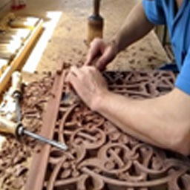

Ahşap (oymacılık, sedef kakmacılık)
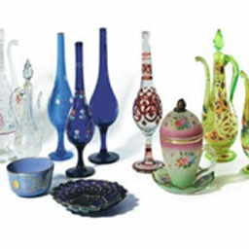

Cam (çeşm-i bülbül, cam üfleme, vitray)
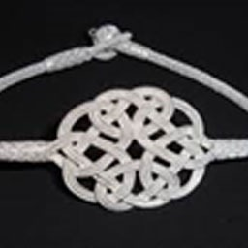

Gümüş işleme(Tel kari, kazaziye)
